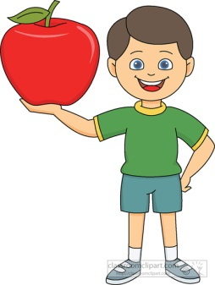
ПИТАНИЕ – один из главных факторов, влияющих на здоровье человека. Неправильное, нездоровое питание, выражающееся как в недостаточном, так и чрезмерном потреблении пищи, может служить причиной развития хронических заболеваний, приобретающих характер эпидемии и ставших за последние десятилетия основной причиной потери трудоспособности населения земного шара.

Что такое здоровое питание?

Это:
- разнообразие продуктов
- вкусно
- полезно

Почему организму младшего школьника необходимы пищевые вещества?

Белки - «кирпичики», из которых строятся клетки организма и все необходимые для жизни вещества: гормоны, ферменты, витамины.

Жиры - источник энергии, минеральных веществ, жирорастворимых витаминов. Углеводы - основной поставщик энергии для жизни. Пищевые волокна способствуют хорошему пищеварению, защищают организм от пищевых канцерогенов.

Три правила, которые должен знать каждый ребенок

Питайся разнообразно!
Если пища включает яйца, молоко, творог, овощи, фрукты, каши, хлеб, то организм получит всѐ необходимое без ваших усилий.

Питайся регулярно!
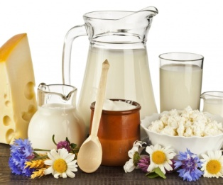
Твоему организму совсем небезразлично, когда получить пищу: через три часа или через шесть. Когда с утра - чай с бутербродом, а весь день - пирожки, то ужин превращается в обед, а ужинают ночью. Есть надо 4-5 раз в день, не позднее, чем за 1,5-2 часа до сна, а перед сном выпить сок или кефир.
Питайся правильно!
Не забывай, что полезная пища богата витаминами – веществами, благодаря которым организм работает слаженно и активно, а человек чувствует себя бодро.
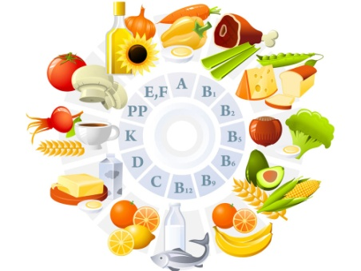

Польза и здоровье –
в молоке коровьем!
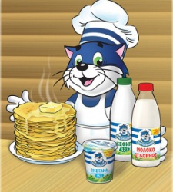
Всем котам секрет известен:
Оттого мурлычем песни,
Прыгаем всегда легко,
Что мы любим молоко!

Молоко для знаний
Здоровое питание важно не только для физического, но и для умственного развития человека. Молоко помогает детям правильно развиваться, быть бодрыми и более внимательными на уроках, лучше усваивать материал, лучше учиться.

Пословицы о здоровье
- Здоровье не купишь – его разум дарит.
- Здоровье дороже золота.
- Здоровье сбережѐшь – от беды уйдѐшь.
- Здоровьем дорожи – терять его не спеши!
- Здоровому – всѐ здорово

Будешь правильно
питаться,
Активно спортом
заниматься –
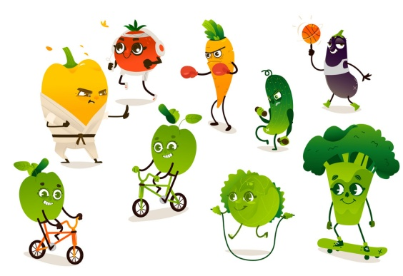
Станешь сильным и здоровым,
И придѐшь к победам новым!

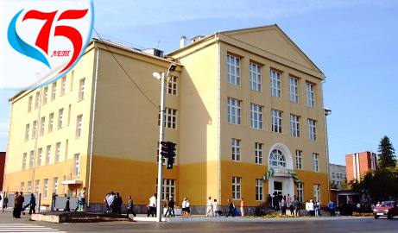

Выполнила работу:
Вольская Анна Сергеевна, учитель начальных классов
«СРЕДНЯЯ ОБЩЕОБРАЗОВАТЕЛЬНАЯ ШКОЛА № 13 ИМЕНИ А.Л.ШИРОКИХ»
(МБОУ СОШ №13)

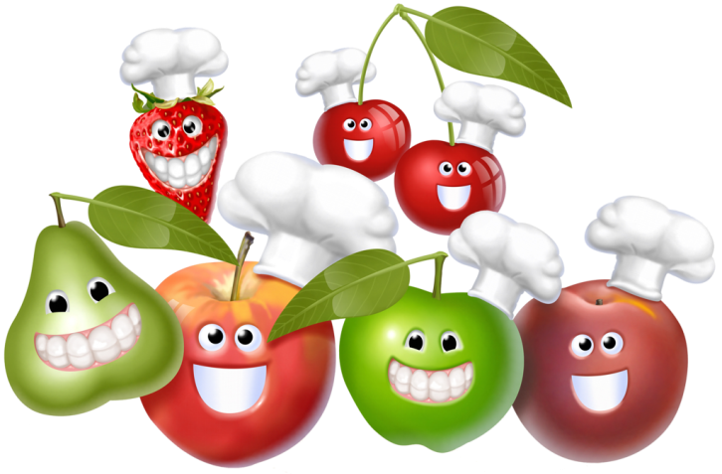

Памятка для учащихся
1-4 классов «ПРАВИЛЬНО ПИТАЙСЯ – ЗДОРОВЬЯ НАБИРАЙСЯ!»

